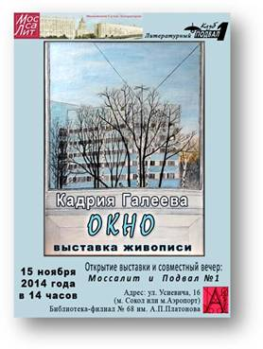
БИБЛИОТЕКА ИМ. А. ПЛАТОНОВА (УЛ. УСИЕВИЧА Д. 16)
15 ноября в 14.00
"ОКНО"
Открытие выставки живописи
Кадрии Галеевой.
Совместная встреча Московского Салона Литераторов и Литературного Клуба "Подвал № 1".
В программе: фильм Игоря Бурдонова о творчестве Кадрии Галеевой, Аллы Биндер, Веры Сажиной, Василия Геронимуса, Михаила Вяткина; Игоря Белякова, Ольги Грушевской, Александра Сухих, Игоря Лукшта.

Ведущие
Ольга Грушевская и Александр Белугин

Вступление
Общее вступительное слово
Ольга Грушевская

Тема встречи «ОКНО» (тема, три окна и пр.) 5-7 мин.
Александр Белугин

В формате диалога

ОКНО 1 – Выставка живописи Кадрии Галеевой
Несколько слов о творчестве Кадрии и создании фильма – 3 мин.
Игорь Бурдонов
Фильм Игоря Бурдонова «Кадрия»

Фильм– 25 мин.

ОКНО 2 – Подвал № 1
Представление 2х выступающих от Подвала – 2 мин.
Александр Белугин

Выступление Аллы Биндер – 7 мин.
Выступление Василия Геронимуса – 7 мин.

ОКНО 3 - Моссалит
Представление 2х выступающих от Моссалита – 2 мин.
Ольга Грушевская

Выступление Игоря Белякова – 7 мин.
Выступление Ольги Грушевской – 7 мин.

ОКНО 2 – Подвал № 1
Представление 2х выступающих от Подвала – 2 мин.
Александр Белугин

Выступление Веры Сажиной – 7 мин.
Выступление Михаила Вяткина – 7 мин.

ОКНО 3 - Моссалит
Представление 2х выступающих от Моссалита – 2 мин.
Ольга Грушевская

Выступление Игоря Лукшта и Стаси– 7 мин.
Выступление Александра Сухих – 7 мин.

ОКНО 1 -
Заключительное слово о
выставке живописи Кадрии Галеевой
Александр Белугин – 7 мин.

Фуршет

